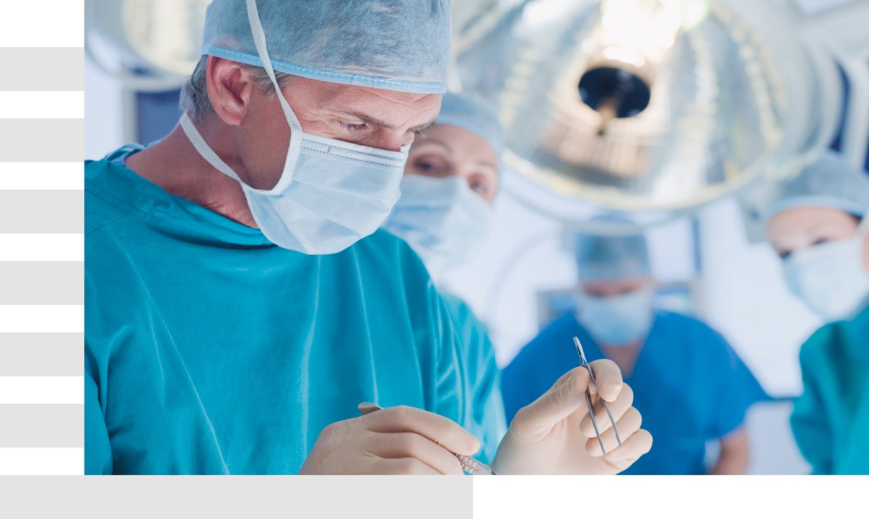

Программа | 17-18 мая 2018

ФГБОУ ВО Первый Санкт-Петербургский государственный медицинский университет им. акад. И. П. Павлова МЗ РФ, Санкт-Петербург

Лапароскопические операции в гинекологии. Лечение недержания мочи у женщин.

Welcome
Дорогие участники,

Добро пожаловать на мастер-класс «Лапароскопические операции в гинекологии. Лечение недержания мочи у женщин», в рамках которого Вы сможете усовершенствовать свои профессиональные знания и навыки по вопросам хирургического лечения онкогинекологическоих заболеваний и лечения стрессового недержания мочи. Во время мероприятия будет продемонстрировано выполнение следующих процедур:

- лапароскопическая миомэктомия;
- лапароскопическая гистерэктомия;
- лапаросокпическая сакровагинопксия;
- лечение стрессового недержания мочи с использованием уретрального слинга запирательным доступом;
- лечение стрессового недержания мочи с использованием короткого уретрального слинга запирательным доступом.

Вы ознакомитесь с основами показаниями, этапами хирургического вмешательства, техническими особенностями выполнения и с возможными послеоперационными осложнениями.

С уважением,

Карагаева Римма
Старший менеджер по профессиональному образованию Ethicon, Россия и СНГ
+7 915 001 05 13
rkaragae@its.jnj.com

Тельнова Алина
Специалист по профессиональному образованию
+7 985 804 20 96
atelnova@its.jnj.com

Беженарь Виталий Федорович
Заведующий кафедрой акушерства, гинекологии и неонатологии, руководитель клиники акушерства и гинекологии ФГБОУ ВО ПСПбГМУ им. акад. И.П. Павлова Минздрава России, профессор, доктор мединских наук
г. Санкт-Петербург, Россия

День 1 | Лапароскопические операции в гинекологии |  | 17 мая 2018
09:15 | Приветствие, знакомство с тренинг-центром
09:30 | Введение в основы электрохирургии |  | Беженарь В.Ф.
10:30 | Кофе-брейк
10:50 | Трансляция из операционной* |  | Беженарь В.Ф.
12:30 | Обед
13:00 | Трансляция из операционной* |  | Беженарь В.Ф..
14:30 | Лапароскопия в лечении доброкачественных опухолей  матки (часть 1): лапароскопические операции в  гинекологии - лапароскопическая миомэктомия.  Показания, этапы хирургического вмешательства,  технические особенности выполнения лапароскопической миомэктомии. Оптимальный выбор шовного материала –  типы игл и нитей, антибактериальный шовный материал.  Вопросы гемостаза. |  | Беженарь В.Ф.
16:00 | Кофе-брейк
16:15 | Лапароскопия в лечении доброкачественных опухолей  матки (часть 2): лапароскопические операции в  гинекологии - лапароскопическая гистерэктомия.  Показания, этапы хирургического вмешательства,  технические особенности выполнения лапароскопической гистерэктомии. Вопросы безопасного использования  одноразового расходного материала. |  | Беженарь В.Ф.
17:45 | Сессия вопрос-ответ
18:00 | Завершение 1-го дня

День 2 |  |  | 18 мая 2018
Сессия 1: Лапароскопические операции в гинекологии
09:15 | Представление пациентов
09:30 | Трансляция из операционной* |  | Беженарь В.Ф.
11:30 | Кофе-брейк
11:50 | Трансляция из операционной* |  | Беженарь В.Ф.
13:30 | Обед
Сессия 2: Лечение недержания мочи у женщин
14:30 | Подбор и подготовка пациенток для операций с  использованием пластики свободной синтетической петлей
14:45 | Трансляция из операционной*: лечение стрессового  недержания мочи с использованием уретрального слинга запирательным доступом |  | Беженарь В.Ф.
15:30 | Трансляция из операционной*: лечение стрессового  недержания мочи с использованием короткого  уретрального слинга запирательным доступом |  | Беженарь В.Ф.
16:15 | Кофе-брейк
16:30 | Физиология удержания мочи. Анатомические принципы  коррекции недержания мочи. Возможные  послеоперационные осложнения |  | Беженарь В.Ф.
17:30 | Круглый стол с обсуждением всех возникших вопросов.
18:00 | Завершение курса, вручение сертификатов
* темы планируемых операций указаны в приветствии, возможны изменения в зависимости от состояния пациентов

